**МІНІСТЕРСТВО ОСВІТИ І НАУКИ**

**НАЦІОНАЛЬНИЙ УНІВЕРСИТЕТ «ЛЬВІВСЬКА ПОЛІТЕХНІКА»**

**Інститут комп'ютерних наук та інформаційних технологій**

**Кафедра систем штучного інтелекту**



**Звіт до Практичної роботи №4**

з дисципліни

“Комп’ютерна схемотехніка”

**Виконав**:

ст. гр. КН-210

Бурак Марко

**Викладач:**

Тимощук П.В.

Львів – 2020

**1. МЕТА РОБОТИ**

Вивчити призначення, принципи роботи та будови різних типів тригерів. Набути практичних навиків при дослідженні роботи тригерних пристроїв з бібліотеки EWB.

**2. КОРОТКІ ТЕОРЕТИЧНІ ВІДОМОСТІ**

Зберігання та запам’ятовування елементарної порції інформації виконується для одного біта. Електронна схема, яка запам’ятовує один біт інформації, називається тригером. *Тригери* – пристрої, що мають два стійких стани 1 і 0.

Отже, тригер може бути коміркою пам’яті для одного двійкового розряду, тобто біту інформації. Використання тригерів дозволяє реалізовувати пристрої *оперативної* пам'яті (тобто пам'яті, інформація в якій зберігається тільки на час обчислень). Однак тригери можуть використовуватись й для побудови деяких цифрових пристроїв з пам'яттю, таких як лічильники, перетворювачі послідовного коду в паралельний або цифрові лінії затримки.

Логічні рівні, які подаються на один з входів елемента електронної схеми, однозначно задають логічний рівень на його виході незалежно від рівнів на інших входах, називають *активними логічними рівнями*. *Пасивні логічні рівні* логічно відключаються на входах елемента, так як не визначають рівень на виході елемента внаслідок дії активного логічного рівня на одному з входів елемента.

Розглянемо різні типи тригерів та вплив активних логічних рівнів на їх вводах в контексті розвитку складності їх будови на основі логічних елементів. Для розуміння процесів, які відбуваються в тригерах, почнемо розгляд зі схеми асинхронного однотактного RS –тригера.

**2.1 Асинхронний RS-тригер**

Основним тригером, на якому базуються всі інші типи тригерів являється RS-тригер. RS-тригер має два логічних входи:

1. R - установлення 0 (від слова reset);
2. S - установлення 1 (від слова set).

RS-тригер має два виходи:

1. Q - прямий;
2. Q- обернений (інверсний).

Стан тригера визначається станом прямого виходу. Найпростіший RS-тригер складається із двох логічних елементів, охоплених перехресним позитивним зворотним зв'язком (рис. 2.1).



Рисунок 2.1 - Схема простого RS- тригера 4

Розглянемо роботу RS-тригера. Нехай R=0, S=1. Нижній логічний елемент виконує логічну функцію АБО-НІ, тобто 1 на будь-якому його вході приводить до того, що на його виході буде логічний нуль. На виході Q буде 1 (Q=1), тому що на обидва входи верхнього елемента подані нулі (один нуль - із входу R, інший - з виходу ). Тригер перебуває в одиничному стані. Якщо тепер забрати сигнал установлення S (R=0, S=0), на виході ситуація не зміниться, тому що незважаючи на те, що на нижній вхід нижнього логічного елемента буде надходити 0, на його верхній вхід надходить 1 з виходу верхнього логічного елемента. Тригер буде перебувати в одиничному стані, поки на вхід R не надійде сигнал скидання. Нехай тепер R=1, S=0, тоді Q=0. Тригер перемкнувся в "0". Якщо після цього забрати сигнал скидання (R=0, S=0), то однаково тригер не змінить свого стану.

Для опису роботи тригера використають таблицю станів (переходів)(табл. 2.1).

Позначимо:

Q(t) - стан тригера до надходження керуючих сигналів (зміни на входах R й S);

Q(t+1) - стан тригера після зміни на входах R й S.

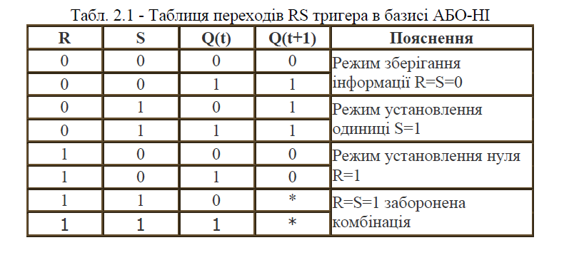

RS-тригер можно побудувати на елементах "І-НІ" (рис.2.2).



Рис. 2.2 - Схема RS-тригера, побудована на схемах "І-НІ"

Входи R й S інверсні (активний рівень "0"). Перехід (перемикання) цього тригера з одного стану в інший відбувається при установленні на одному із входів "0". Комбінація R=S=0 є забороненою. Таблиця переходів RS тригера в базисі І-НІ зображена в табл.2.2

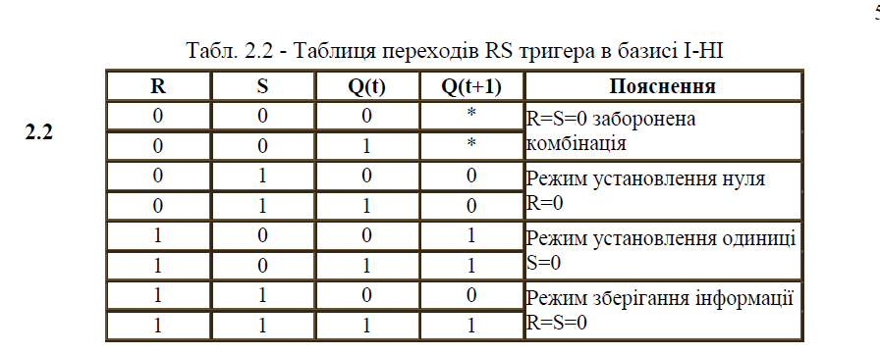

**Синхронний RS-тригер**

Схема RS-тригера дозволяє запам'ятовувати стан логічної схеми, але тому що при зміні вхідних сигналів може виникати перехідний процес (у цифрових схемах цей процес називається "небезпечні перегони"), то запам'ятовувати стан логічної схеми потрібно тільки в певні моменти часу, коли всі перехідні процеси закінчені, і сигнал на виході комбінаційної схеми відповідатиме своїй функції. Це означає, що більшість цифрових схем вимагають *сигналу синхронізації* (тактового сигналу). Всі перехідні процеси в комбінаційній логічній схемі повинні закінчитися за час періоду синхросигналу , який подається на входи тригерів. Тригери, що запам'ятовують вхідні сигнали тільки в момент часу, обумовлений сигналом синхронізації, називаються синхронними. Принципова схема синхронного RS - тригера наведена на рис. 2.3 таблиця переходів в табл.2.3.



Рис. 2.3 - Схема синхронного RS-триггера

Таб. 2.3 - Таблиця переходів синхронного RS-тригера

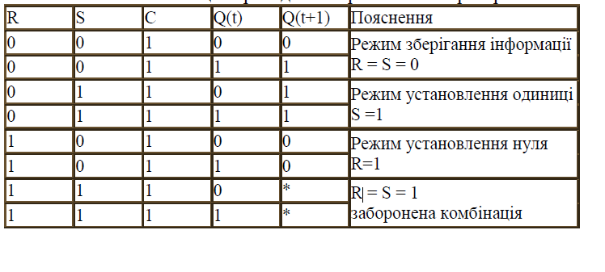

У табл. 2.3. під сигналом С (Clock) мається на увазі синхроімпульс. Без синхроімпульсу синхронний RS тригер зберігає свій попередній стан.

Схема двохтактного RS-тригер зображений на рис.2.4.



Рис.2.4. Схема двохтактного RS-тригера

* 1. **D**

D-тригер має один інформаційний вхід (D-вхід, delay)(рис.2.5). Бувають тільки синхронні D-тригери. Стан інформаційного входу передається на вихід під дією синхроімпульсу (вхід С).



Рис. 2.5 - Схема D-тригера на основі синхронного RS-тригера

Таблиця переходів D-тригера на основі синхронного RS-тригера зображена в табл. 2.4.

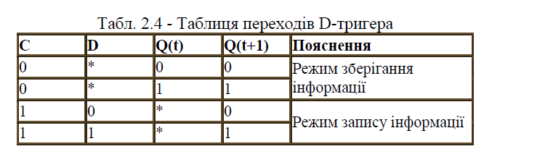

Якщо на вході D -"1", то по приходу синхроімпульсу Q=1, а якщо на D "0", то Q = 0. 7

**Практичне завдання**

Я побудував D-тригер у програмі Electronic Workbench. Підключив до входу D вивід генератора слів. В свою ж чергу виставив патерн послідовного збільшення на одиницю(up counter),тому на виході нуль буде чередуватись з одиницею.Для виходу С я використав синхросигналом генератора слів, який знаходиться на бічній панелі.

Під’єднав сигнали D, С, Q та !Q до логічного аналізатора, на екрані аналізатора можна спостерігати зміни у тригері.

На екрані можна спостерігати як вихід Q змінюється, так щоби дорівнювати виходу D,проте це відбувається після зміни синхросигналу.Також з графіка видно, що !Q показує ті ж дані, що Q проте інвертовані. Коли сигнал С рівний 0 ,то Q буде рівне D,допоки D не змінить знак.

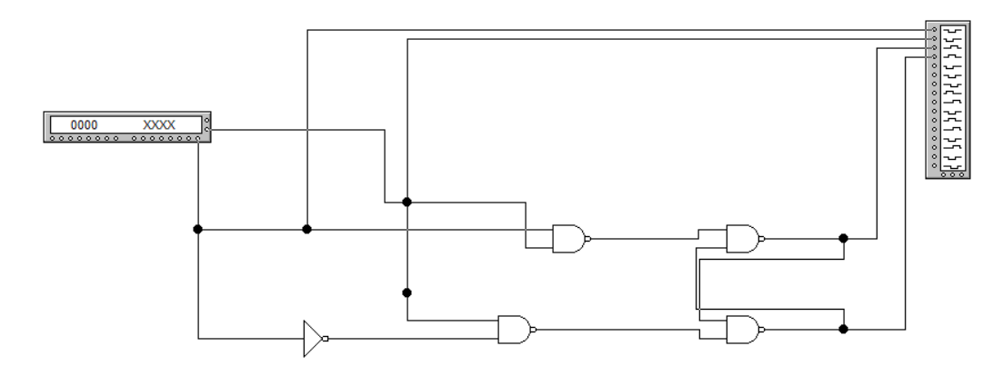

Рис. d-тригер

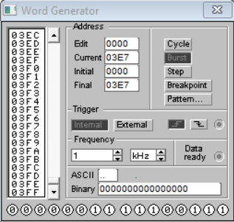

Рис 2 панель керування генератора слів

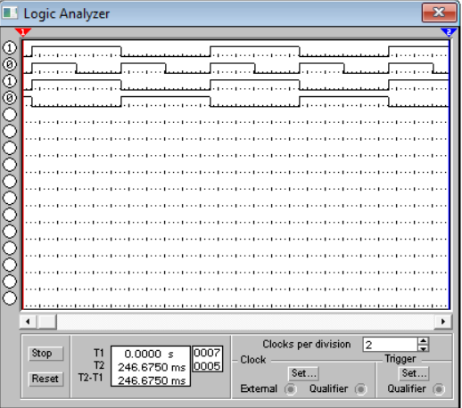

Рис 3 Панель керування логічного аналізатора

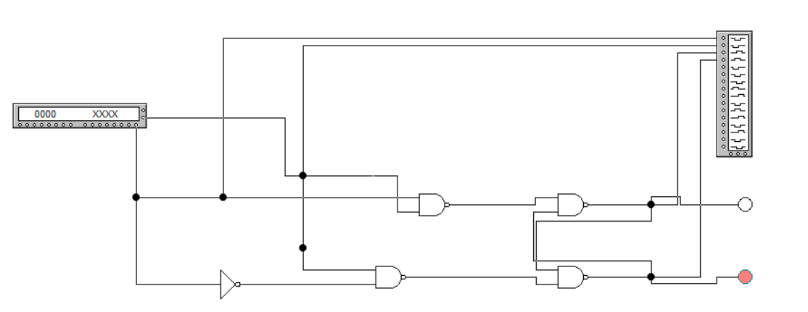

Рис. 4 Загорілась лампочка інверсного індикатора

Перший сигнал D дорівнює 0000, тому і Q рівне 0, з цього мжна зробити висновки, що при першій ітерації лампчка нижнього індикатора загориться,а на наступній загориться лампочка на виході Q.

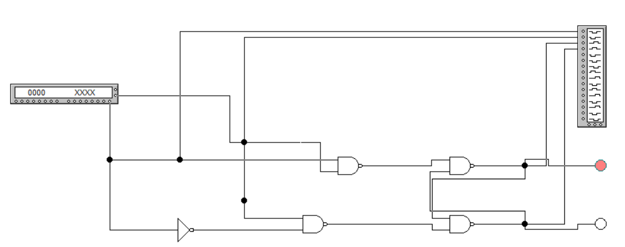

Рис. 5 Загорілась лампочка Q виходу

Коли сигнал D рівний 1, тоді Q рівне 1, верхня лампочка загориться.

Висновок: на цій практичній роботі я дослідив роботу d-тригера, та синтизував схему цього тригера, перевірив на правильність виконання, та дослідив графік логічного аналізатора,щодо цього тригера.